TESTE DE AVALIAÇÃO | 5B
Nome:___________________________________________ N.º______ Turma_____
Data: ____/____/____ Classificação ____________ Professor(a) ______________
Encarregado de Educação: ______________________________________________

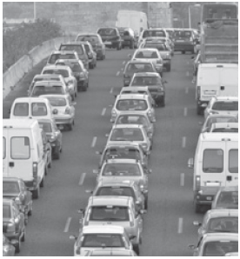
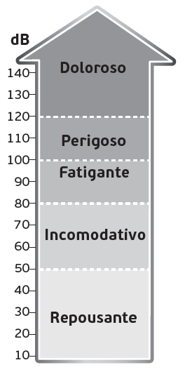
1. Numa estrada com muito tráfego o nível sonoro pode atingir os 90 dB a uma distância de 10 m do local de passagem dos veículos. Supõe que neste tipo de ruído o nível sonoro se atenua cerca de 3 dB por cada 10 m de distância.

1.1. Com base na escala ao lado, classifica o ruído produzido para pessoas localizadas num raio de 30 m desta autoestrada? Justifica.
________________________________________________________
________________________________________________________

1.2. Calcula a que distância do local de passagem dos veículos o nível sonoro do ruído deixa de ser incomodativo.

1.3. Qual é o limiar de dor para o ouvido humano?
___________________________________________________________________________

2. Numa sala de espetáculos é importante que os sons não sejam facilmente absorvidos, prolongando-se o suficiente para que possam ser ouvidos de forma compreensível pelos espectadores. Contudo, é necessário ter cuidado para evitar a ocorrência de eco.

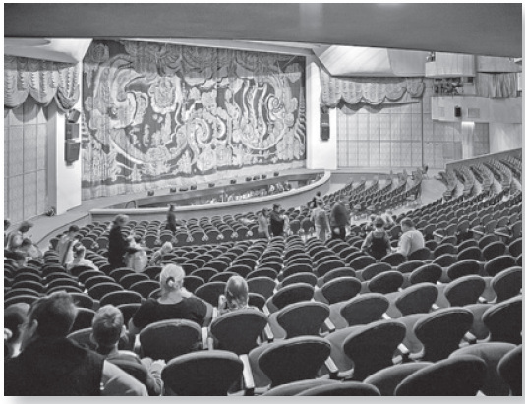
2.1. Que nome de dá ao efeito de “prolongamento” dos sons acima referido?
______________________________________
______________________________________

2.2. Explica a diferença entre o fenómeno referido na alínea anterior e o eco. ______________________________________
______________________________________
______________________________________
___________________________________________________________________________
___________________________________________________________________________
2.3. Numa sala de espetáculos existe uma parede de azulejos a 30 m do palco.
(vsom no ar = 340 m/s.)
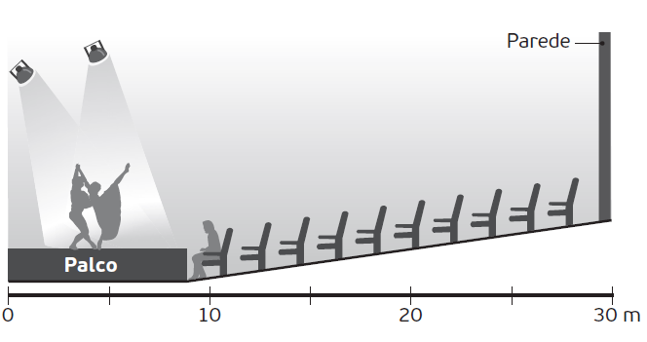
2.3.1. Considera um espectador sentado na primeira fila. Prova com cálculos que este espectador ouve o eco de um som emitido no centro do palco.

2.3.2. Como se pode corrigir uma sala de espetáculos onde existe demasiado eco?
_________________________________________________________________________________________________________________________________________________________________________________________________________________________________

3. Considera uma fonte luminosa (que emite um feixe paralelo na direção ilustrada pela seta) e três objetos (um cilindro, paralelepípedo e uma esfera).
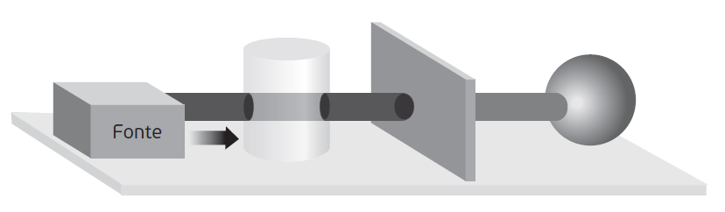
3.1. Classifica os objetos representados de acordo com o modo como se deixam atravessar pela luz.
_________________________________________________________________________________________________________________________________________________________________________________________________________________________________

3.2 Assinala as afirmações seguintes como verdadeiras ou falsas.
□ A) Em consequência da propagação retilínea da luz um objeto colocado atrás da esfera não seria visível.
□ B) O cilindro produz uma sombra atrás de si.
□ C) O paralelepípedo é um objeto luminoso.
□ D) Junto à esfera forma-se uma sombra do lado contrário à fonte de luz.
□ E) A fonte constitui um corpo luminoso.

3.3. A mesma fonte de luz foi regulada para a emissão de um feixe delgado e apontada para um tubo de paredes interiores espelhadas, conforme ilustrado em seguida.

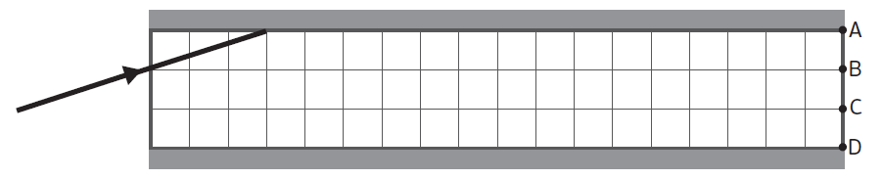

3.3.1. Indica através de qual dos pontos (A, B, C ou D) o feixe sai através do tubo, justificando.
______________________________________________________________________________________________________________________________________________________

3.3.2. Sabendo que o raio incidente faz um ângulo de 15° com o espelho onde incide, indica o valor do ângulo de reflexão.
______________________________________________________________________________________________________________________________________________________

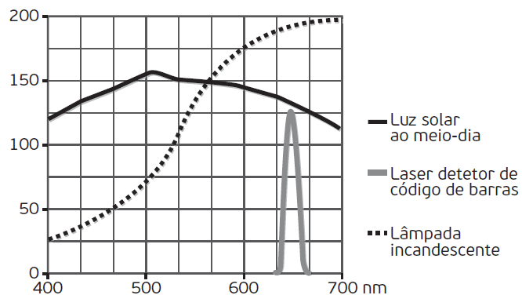
4. O gráfico ao lado representa a intensidade de três fontes de radiação em função do comprimento de onda.

4.1. Como se designa a zona do espetro eletromagnético representada no gráfico?
____________________________________
____________________________________

4.2. Assinala a opção correta:
□ A) A luz solar é a mais intensa das fontes no que respeita a frequências na gama do azul.
□ B) A lâmpada incandescente não emite radiação de cor vermelha.
□ C) Este laser emite radiação próxima do ultravioleta.
□ D) A lâmpada incandescente é a mais intensa das fontes no que respeita a frequências mais elevadas.

4.3. Pelo gráfico percebe-se que a lâmpada incandescente continua a emitir radiação acima do comprimento de onda de 700 nm. Explica em que consiste e de que forma se manifesta essa energia.
_________________________________________________________________________________________________________________________________________________________________________________________________________________________________

4.4. Com base no gráfico, explica por que motivo a luz do Sol e de uma lâmpada têm um tom esbranquiçado ou amarelado enquanto no laser se distingue claramente uma cor.
____________________________________________________________________________________________________________________________________________________________________________________________________________________________________________________________________________________________________________

5. Um observador coloca-se em frente a um espelho plano. Dois metros atrás do mesmo encontra-se um cartaz, voltado para o espelho, no qual está escrita a palavra “ROMA”.

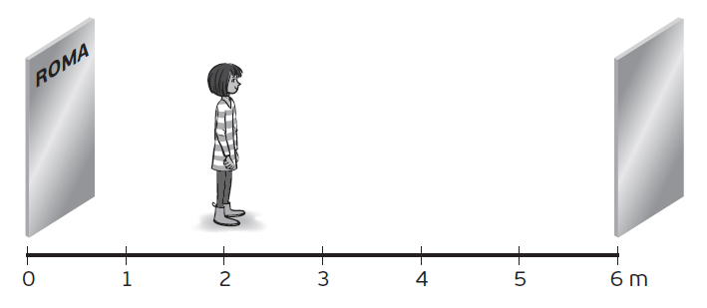
5.1. A que distância do observador fica a imagem do cartaz?
□A) 4 m; □B) 6 m; □C) 8 m; □D) 10 m; □E) 12 m.

5.2. O objetivo deste cartaz era a leitura da palavra AMOR no espelho, contudo tal não foi inteiramente conseguido. Justifica porquê e faz um esboço da imagem formada no espelho.
______________________________________________________________________________________________________________________________________________________

5.3. Num espelho plano as imagens são:
□ A) direitas, virtuais e simétricas.
□ B) direitas, reais e simétricas.
□ C) invertidas, virtuais e do mesmo tamanho do objeto.
□ D) invertidas, reais e do mesmo tamanho do objeto.

5.4. O espelho da figura foi substituído por outros espelhos, colocados a diferentes distâncias do cartaz, tendo-se obtido as imagens descritas em seguida. Completa a tabela, indicando o espelho usado em cada caso e sua distância ao cartaz.

Imagem formada | Tipo de escolha (côncavo/convexo) | Distância do objeto ao espelho (pequena/média/grande/indiferente)
Invertida e menor que a palavra original.
Direita e menor que a palavra original.
Direita e maior que a palavra original.

5.5. Indica uma aplicação dos espelhos convexos no quotidiano.
______________________________________________________________________________________________________________________________________________________

